

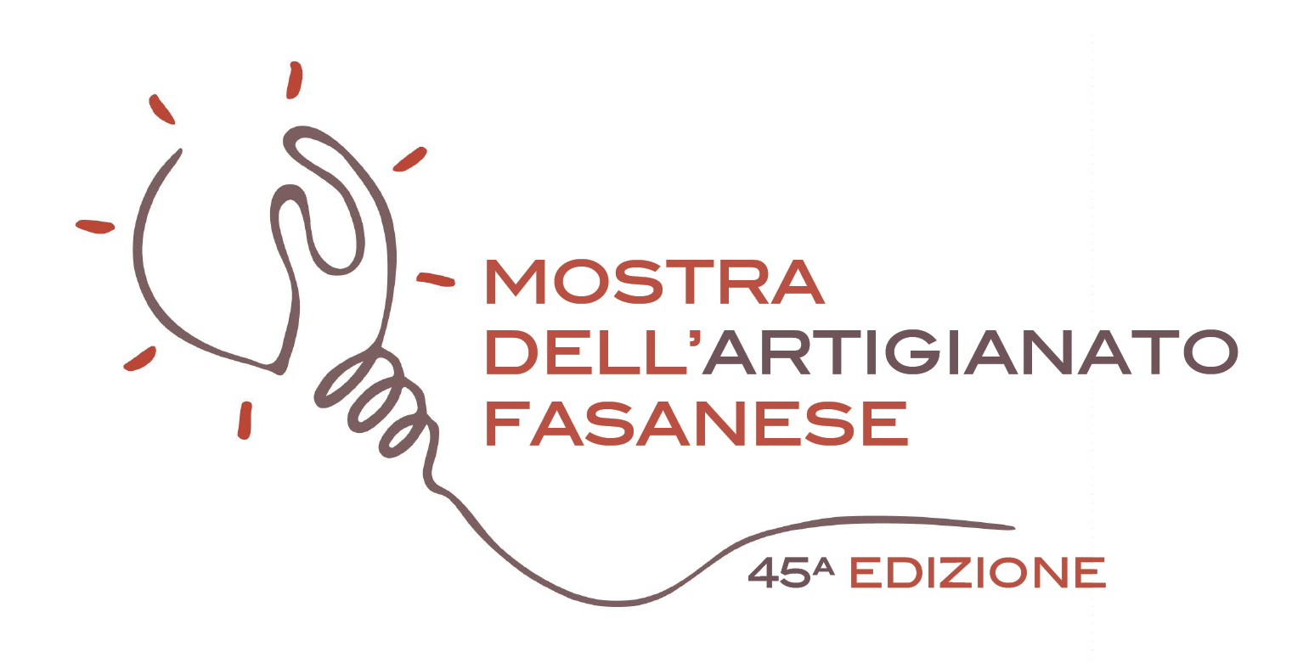

dal 07 al 16 AGOSTO 2015

Modulo di partecipazione al concorso
“IDEE A REGOLA D’ARTE”- 2015

Termine iscrizione: mercoledì 30 giugno 2015, ore 12.00

Il modulo di partecipazione, debitamente compilato, deve essere:
- inoltrato per email all’indirizzo info@nuovaartigianfaso.it;
- consegnato a mano alla “Nuova ArtigianFaso”, presso la sede della Mostra Permanente delle Attività produttive, al primo piano del centro commerciale “Conforama”, nei giorni e negli orari di apertura dal martedì alla domenica dalle ore 16.30 alle 21.00.

Nome della società o del Gruppo
Nome Cognome dell’intestatario
o dei membri del Gruppo (segnalare il capogruppo)
Indirizzo
Città
Telefono / cell
Fax
email
Sito web
P. IVA / Codice Fiscale
Persona di contatto

CHIEDE
di partecipare al concorso denominato “Idee a regola d’arte”- 2015 in concomitanza con la
45^ MOSTRA DELL’ARTIGIANATO FASANESE
(08-16 agosto 2015, Palazzo dei Congressi, Selva di Fasano)
DICHIARA INOLTRE
di aver preso visione dell’Informativa (ex art. 13 D.Lgs. 30 giugno 2003 n.196) sul trattamento dei dati personali, di seguito riportata:
Il D.Lgs. n.196/2003, Codice in materia di protezione dei dati personali, prevede la tutela delle persone e di altri soggetti rispetto al trattamento dei dati personali. Secondo la legge tale trattamento sarà improntato ai principi di correttezza, liceità e trasparenza, tutelando la Sua riservatezza e i Suoi diritti.
D.Lgs. n.196/2003.
Art. 7. Diritto di accesso ai dati personali ed altri diritti
1. L'interessato ha diritto di ottenere la conferma dell'esistenza o meno di dati personali che lo riguardano, anche se non ancora registrati, e la loro comunicazione in forma intelligibile.
2. L'interessato ha diritto di ottenere l'indicazione: a) dell'origine dei dati personali; b) delle finalità e modalità del trattamento; c) della logica applicata in caso di trattamento effettuato con l'ausilio di strumenti elettronici; d) degli estremi identificativi del titolare, dei responsabili e del rappresentante designato ai sensi dell'articolo 5, comma 2; e) dei soggetti o delle categorie di soggetti ai quali i dati personali possono essere comunicati o che possono venirne a conoscenza in qualità di rappresentante designato nel territorio dello Stato, di responsabili o incaricati.
3. L'interessato ha diritto di ottenere: a) l'aggiornamento, la rettificazione ovvero, quando vi ha interesse, l'integrazione dei dati; b) la cancellazione, la trasformazione in forma anonima o il blocco dei dati trattati in violazione di legge, compresi quelli di cui non è necessaria la conservazione in relazione agli scopi per i quali i dati sono stati raccolti o successivamente trattati; c) l'attestazione che le operazioni di cui alle lettere a) e b) sono state portate a conoscenza, anche per quanto riguarda il loro contenuto, di coloro ai quali i dati sono stati comunicati o diffusi, eccettuato il caso in cui tale adempimento si rivela impossibile o comporta un impiego di mezzi manifestamente sproporzionato rispetto al diritto tutelato.
4. L'interessato ha diritto di opporsi, in tutto o in parte: a) per motivi legittimi al trattamento dei dati personali che lo riguardano, ancorché pertinenti allo scopo della raccolta; b) al trattamento di dati personali che lo riguardano a fini di invio di materiale pubblicitario o di vendita diretta o per il compimento di ricerche di mercato o di comunicazione commerciale.

Data Firma del responsabile

